**BỘ CÔNG THƯƠNG**

**TRƯỜNG ĐẠI HỌC CÔNG NGHIỆP TP.HCM**

**\*\*\*\*\***



**MÔN HỌC : LẬP TRÌNH PHÂN TÁN VỚI CÔNG NGHỆ JAVA**

**Đề Tài : Viết chương trình quản lý sinh viên**

**GVPT : Hà Thị Kim Thoa**

***Nhóm 07 - Sinh viên thực hiện***

1. **Ngô Minh Thuận – 20053391**
2. **Hồ Thị Mỹ Quỳnh – 20053791**

MỤC LỤC

CHƯƠNG 1 : GIỚI THIỆU 3

1.1 Tổng quan 3

1.2 Mục tiêu đề tài 3

1.3 Phạm vi đề tài 3

CHƯƠNG 2 : DIAGRAM 4

2.1 Use case diagram 4

2.2 Database diagram 5

2.3 Giao diện Ứng dụng quản lý sinh viên 6

Hình 2.3.1 Giao diện đăng nhập 6

Hình 2.3.2 Giao diện Tổng quan về môn dạy của giáo viên 7

Hình 2.3.3 Giao diện quản lý sinh viên 8

Hình 2.3.4 Giao diện quản lý điểm sinh viên 9

Hình 2.3.5 Giao diện ghi danh lớp cho sinh viên 10

CHƯƠNG 3 : PHÂN TÍCH VÀ THIẾT KẾ 11

3.1 Use case tổng quát : 11

3.2 Đặc tả use case : 11

a. Đăng nhập : 11

b. Quản lí sinh viên : 13

c. Nhập liệu điểm sinh viên : 14

d. Đăng kí môn học 16

3.3 Thiết kế : 18

Hình 3.3.1 TK Đăng nhập 19

Hình 3.3.2 TK Trang tổng quan 20

Hình 3.3.3 TK Trang quản lí sinh viên 21

Hình 3.3.4 TK Trang nhập liệu điểm 22

Hình 3.3.5 TK Trang đăng kí môn học 23

CHƯƠNG 4: TỔNG KẾT 24

4.1 Kết quả đạt được 24

4.2 Hạn chế 24

4.3 Hướng phát triển 24

# : GIỚI THIỆU

## **1.1 Tổng quan**

Đề tài quản lý sinh viên là đề tài phổ biến và dễ tiếp cận . Giúp giáo viên quản lí lớp học, sinh viên ghi danh ,nhập điểm và các thông tin liên quan khác trong quá trình học tập

## **1.2 Mục tiêu đề tài**

-Giao diện thân thiện dễ sử dụng giúp giảng viên dễ dàng tương tác với ứng dụng

-Đảm bảo được ứng dụng xử lí mọi yêu cầu một cách hiệu quả

## **1.3 Phạm vi đề tài**

**-** Quản lý thông tin cá nhân sinh viên : cho phép quản lý thông tin cá nhân của sinh viên như tên , số điện thoại , địa chỉ ,…

-Quản lý điểm số của sinh viên : quản lý các điểm số trong suốt quá trình học tập của sinh viên

# : DIAGRAM

## **2.1 Use case diagram**

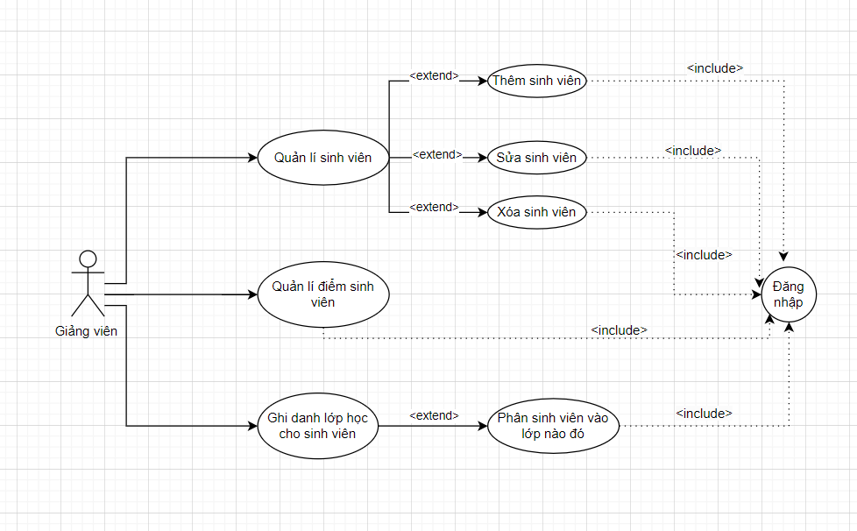

## **2.2 Database diagram**

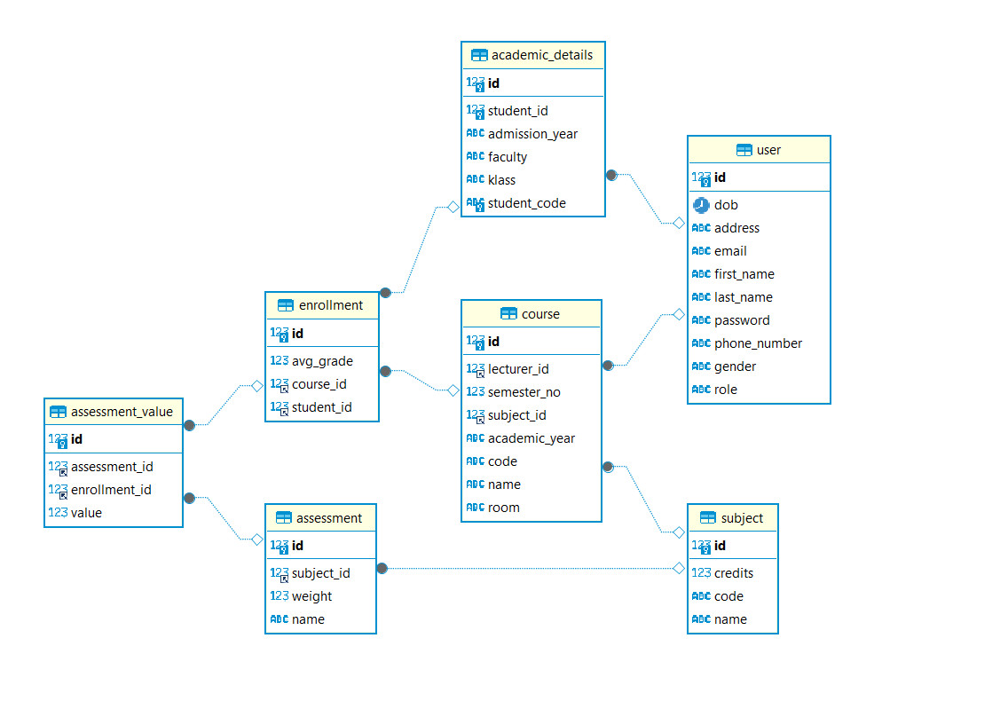

## **2.3 Giao diện Ứng dụng quản lý sinh viên**

### Hình 2.3.1 Giao diện đăng nhập

### Hình 2.3.2 Giao diện Tổng quan về môn dạy của giáo viên

### Hình 2.3.3 Giao diện quản lý sinh viên

### Hình 2.3.4 Giao diện quản lý điểm sinh viên

### Hình 2.3.5 Giao diện ghi danh lớp cho sinh viên

# CHƯƠNG 3 : PHÂN TÍCH VÀ THIẾT KẾ

## **3.1 Use case tổng quát :**



## **3.2 Đặc tả use case :**

### a. Đăng nhập :

Usecase :

|  |  |
| --- | --- |
| * **Tên use case**: Đăng nhập | |
| * **Mô tả sơ lược**: Giảng viên muốn đăng nhập vào hệ thống để sử dụng các dịch vụ | |
| * **Actor chính**: Giảng viên | |
| * **Actor phụ**: | |
| * **Tiền điều kiện (Pre-condition):** Giảng viên đã có tài khoản | |
| * **Hậu điều kiện (Post-condition):** | |
| * **Luồng sự kiện chính (main flow):** | |
| **Actor** | **System** |
| 1. Giảng viên vào trang đăng nhập |  |
|  | 1. Hệ thống hiển thị giao diện nhập thông tin tài khoản |
| 1. Giảng viên nhập tài khoản và mật khẩu sau đó nhấn nút đăng nhập |  |
|  | 1. Hệ thống kiểm tra thông tin nhập vào nếu đúng thì chuyển hướng và trang chính |
| * **Luồng sự kiện thay thế (alternate flow):** | |
|  | 5.1. Hệ thống thông báo thông tin tài khoản đăng nhập không đúng |
|  | 5.2. Hệ thống quay lại bước 3 |

Activity :

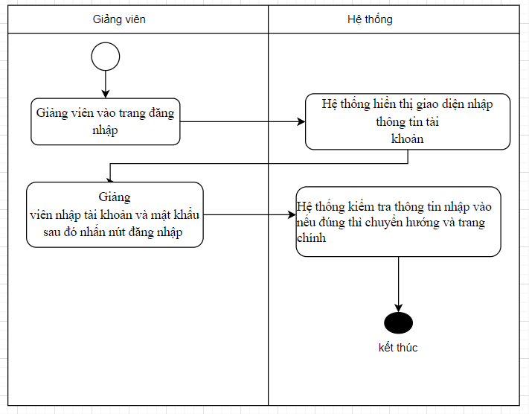

### b. Quản lí sinh viên :

Use case :

|  |  |
| --- | --- |
| * **Tên use case**: **Quản lí sinh viên** | |
| * **Mô tả sơ lược**: Chức năng quản lí sinh viên giúp cho giảng viên dễ dành kiểm soát số lượng sinh viên , đồng thời thêm, sửa, xóa sinh viên. | |
| * **Actor chính**: Giảng viên | |
| * **Actor phụ**: không | |
| * **Tiền điều kiện (Pre-condition):** Đăng nhập thành công. | |
| * **Hậu điều kiện (Post-condition):** Thông tin của sinh viên sẽ được thêm hoặc sửa hoặc xóa tùy theo tùy chọn của giảng viên | |
| * **Luồng sự kiện chính (main flow):** | |
| **Actor** | **System** |
| 1. Giảng viên chọn chức năng quản lí sinh viên |  |
|  | 1. Hệ thống hiễn thị trang quản lí sinh viên. |
| 1. Giảng viên chọn 1 trong những chức năng nhỏ như : thêm/ sửa/ xóa sinh viên |  |
|  | 1. Hệ thống hiển thị trang thêm/ sửa / xóa tương ứng. |
| 1. Giảng viên nhập liệu hoặc sửa xóa sinh viên. |  |
|  | 1. Hệ thống cập nhật lại danh sách và kết thúc. |
| * **Luồng sự kiện thay thế (alternate flow):** | |
|  |  |
| * **Luồng sự kiện ngoại lệ (exception flow):** | |

Activity driagram :

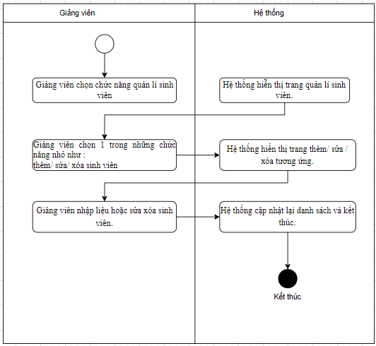

### c. Nhập liệu điểm sinh viên :

Usecase :

|  |  |
| --- | --- |
| * **Tên use case**: **Nhập liệu điểm sinh viên** | |
| * **Mô tả sơ lược**: Chức năng nhập liệu điểm sinh viên giúp cho giảng viên có thể nhập liệu điểm cho sinh viên | |
| * **Actor chính**: Giảng viên | |
| * **Actor phụ**: không | |
| * **Tiền điều kiện (Pre-condition):** Đăng nhập thành công. | |
| * **Hậu điều kiện (Post-condition):** Điểm cuả sinh viên sẽ được cập nhật | |
| * **Luồng sự kiện chính (main flow):** | |
| **Actor** | **System** |
| * + - 1. Giảng viên chọn chức năng nhập liệu điểm sinh viên |  |
|  | 2. Hệ thống hiển thị trang nhập liệu điểm sinh viên |
| 1. Giảng viên chọn lớp học phần |  |
|  | 1. Hệ thống hiển thị danh sách sinh viên học lớp tương ứng |
| 1. Giảng viên chọn 1 sinh viên để nhập điểm |  |
|  | 1. Hệ thống hiển thị thông tin và khung nhập điểm của sinh viên tương ứng |
| 1. Giảng viên nhập điểm tương ứng cho sinh viên |  |
|  | 1. Hệ thống tính theo thang điểm và hiển thị |
| 1. Giảng viên nhấn cập nhật và kết thúc |  |
| * **Luồng sự kiện thay thế (alternate flow):** | |
|  |  |
| * **Luồng sự kiện ngoại lệ (exception flow):** | |

Activity diagram:

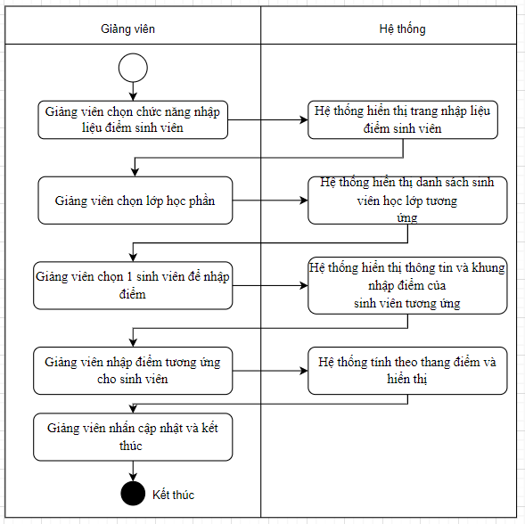

### d. Đăng kí môn học

Usecase :

|  |  |
| --- | --- |
| * **Tên use case**: **Nhập liệu điểm sinh viên** | |
| * **Mô tả sơ lược**: Chức năng đăng kí môn học giúp giảng viên có thể ghi ghi danh sinh viên vào lớp học | |
| * **Actor chính**: Giảng viên | |
| * **Actor phụ**: không | |
| * **Tiền điều kiện (Pre-condition):** Đăng nhập thành công. | |
| * **Hậu điều kiện (Post-condition):** Sinh viên sẽ được thêm vào lớp | |
| * **Luồng sự kiện chính (main flow):** | |
| **Actor** | **System** |
| * + - 1. Giảng viên chọn chức năng đăng kí môn học |  |
|  | 2. Hệ thống hiển thị trang đăng kí môn học |
| 1. Giảng viên chọn lớp học phần |  |
|  | 1. Hệ thống hiển thị danh sách sinh viên học lớp tương ứng |
| 1. Giảng viên nhập mssv muốn thêm và nhấn nút cập nhật |  |
|  | 1. Hệ thống cập nhật sinh viên vào lớp và kết thúc |
| * **Luồng sự kiện thay thế (alternate flow):** | |
|  |  |
| * **Luồng sự kiện ngoại lệ (exception flow):** | |

Activity :

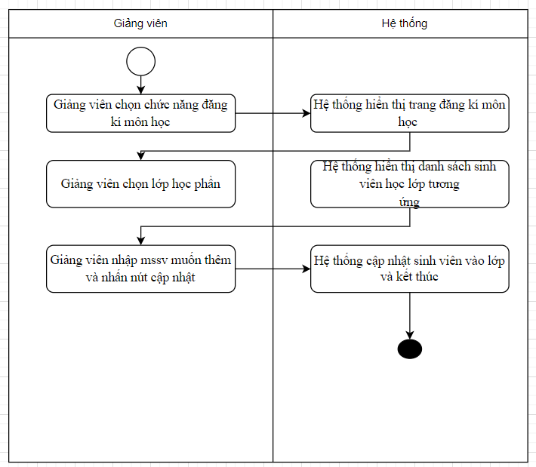

## **3.3 Thiết kế :**

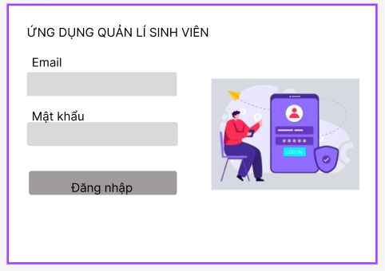

### Hình 3.3.1 TK Đăng nhập

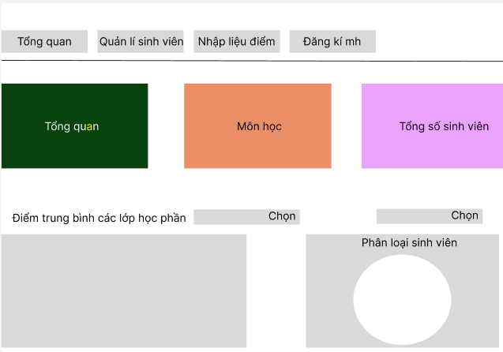

### Hình 3.3.2 TK Trang tổng quan

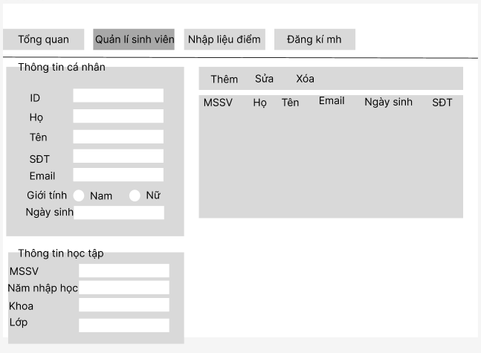

### Hình 3.3.3 TK Trang quản lí sinh viên

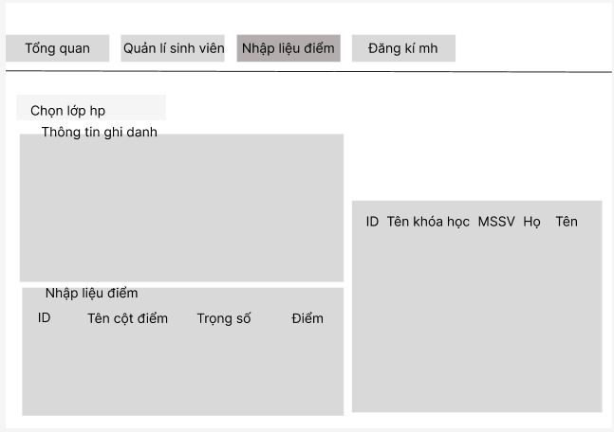

### Hình 3.3.4 TK Trang nhập liệu điểm

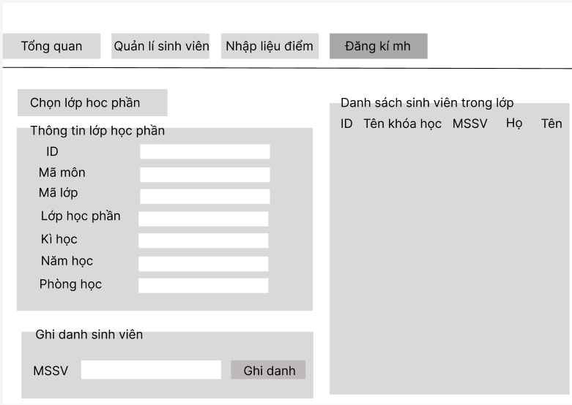

### Hình 3.3.5 TK Trang đăng kí môn học

# CHƯƠNG 4: TỔNG KẾT

## **4.1 Kết quả đạt được**

Viết được ứng dụng quản lí sinh viên bao gồm các chức năng như : đăng nhập, xem tổng quan các lớp học, quản lí sinh viên, quản lí điểm sinh viên, ghi danh lớp cho sinh viên.

## **4.2 Hạn chế**

Còn hơi ít chức năng, và chưa ràng buộc những dữ liệu nhập vào.

## **4.3 Hướng phát triển**

Tiếp tục phát triển thêm những chức năng